时间序列：ARIMA节点使用

作者：张青松

目录
1. 处理输入数据 2
2. 设置节点 2
2.1. 选择数据列 2
2.2. 模型参数设置 3
3. 执行节点并查看结果 3
4. 使用模型预测 5

处理输入数据
Arima模型是时间序列的一种，所以输入数据中除了被分析的目标列以外，还应该包含一个日期类型的字段。

设置节点
为节点连接输入数据
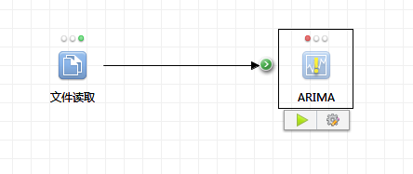
通过点击节点下方的设置快捷按钮，或者在节点上右键，选择设置菜单，进入节点设置窗口。

选择数据列
在设置窗口选择“数据”选项卡，如图
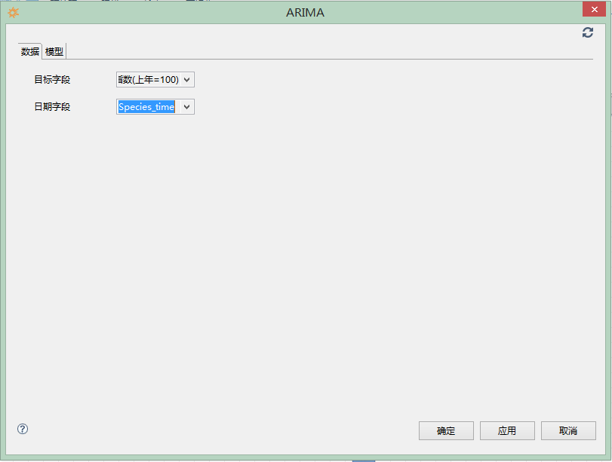
使用对应的下拉菜单选择对应的目标字段和日期字段。其中目标字段是被分析的字段，日期字段是用于时间序列标示时间的，在日期字段对应的下拉框中显示的是所有日期类型的字段。

模型参数设置
在设置窗口中切换到模型选项卡，如图
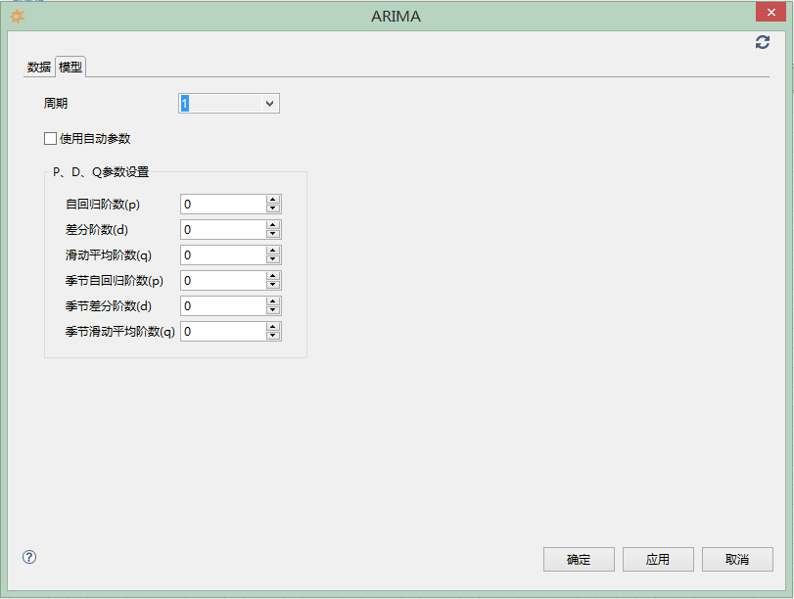
观察目标字段的数据变化趋势是否具有周期性，并根据周期性选择下拉框中的周期：
- 如果数据不存在周期性，选择1
- 如果数据以季节为周期，选择4
- 如果数据以星期为周期，选择7
- 如果数据以月为周期，选择12
分别根据Arima模型中对应的参数设置下面的各个参数值，如果不能确定参数，选择使用自动参数，算法将使用内部计算得到的参数。

执行节点并查看结果
此时，参数设置已经完成，点击节点下方的运行按钮或者选择节点右键菜单中的执行项开始执行节点。如果运行出错，请根据提示信息调整设置和输入数据，然后选择节点右键菜单的重置选项，再重新执行。
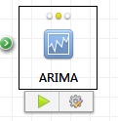
直到节点顶上的状态灯变成绿色，表示节点执行完成，此时在右侧模型区域将会出现金色砖石图标，如图：
双击图标，查看模型的训练结果如图：
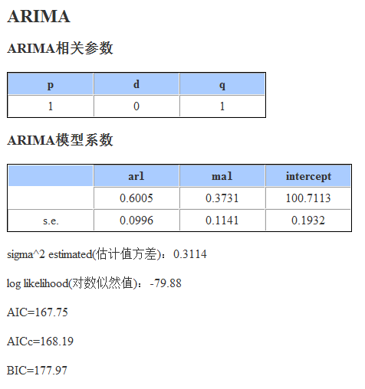
根据参数和数据不同，结果不同。其中本例中的参数选择了自动参数，训练模型相当于是Arima（1,0,1）。

使用模型预测
从模型窗口将生成的模型拖入到工作区，并连上用于预测数据的数据，
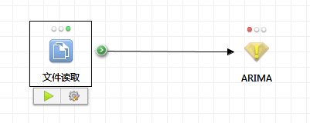
打开设置窗口，设置窗口中模型选项卡仍然是模型训练结果，切换到设置选项卡，输入根据现有的预测数据要向后预测的数目。
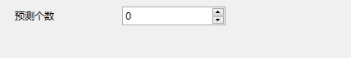
设置完成后选择设置窗口右上角的执行预览按钮，查看预测结果
或者选择保存，在预测节点上右键菜单选择预览预测结果集，查看预测结果。
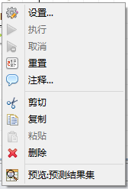
输入向后预测3个数据的预测结果如下图：
